
Университет ИТМО
Физико-технический мегафакультет Физический
факультет

Группа P3211 | К работе допущен
Студенты Ибрагимова Айгуль  Горошников Тимофей | Работа выполнена
Преподаватель Пулькин Н. С. | Отчет принят

Рабочий протокол и отчет по лабораторной работе № 2

Изучение скольжения тележки

по наклонной плоскости

- Цель работы.
1. Экспериментальная проверка равноускоренности движения тележки по наклонной плоскости.
2. Определение величины ускорения свободного падения

- Задачи, решаемые при выполнении работы.

1. Измерение времени движения тележки по рельсу с фиксированным углом наклона.
2. Измерение времени движения тележки по рельсу при разных углах наклона рельса к горизонту.
3. Исследование движения тележки при фиксированном угле наклона рельса. Проверка равноускоренности движения тележки.
4. Исследование зависмости ускорения тележки от угла наклона рельса к горизонту. Определение ускорения свободного падения.

- Объект исследования.

Ускорение тележки при различных углах наклона.

- Метод экспериментального исследования.

Измерение времени, за которое тележка проходит заданное расстояние по наклонной плоскости при различных углах наклона.

- Рабочие формулы и исходные данные.

$$Y=x_{2}-x_{1}$$
$$Z=\frac{t_{2}^{2}-t_{1}^{2}}{2}$$
$$∆Y=\sqrt{(\frac{df_{1}}{dx_{1}}∙∆x_{1})^{2}+(\frac{df_{1}}{dx_{2}}∙∆x_{2})^{2}}$$
$$∆Z=\sqrt{(\frac{df_{2}}{dt_{1}}∙∆t_{1})^{2}+(\frac{df_{2}}{dt_{2}}∙∆t_{2})^{2}}$$
$ε_{Y}=\frac{∆Y}{Y}∙100\%$ $ε_{z}=\frac{∆Z}{Z}∙100\%$
$$a=\frac{\sum_{i=1}^{N}{Z_{i}{∙Y}_{i}}}{\sum_{i=1}^{N}{Z_{i}^{2}}}{ σ}_{a}=\sqrt{\frac{\sum_{i=1}^{N}{(Y_{i}-a∙Z_{i})^{2}}}{(N-1)∙\sum_{i=1}^{N}{Z_{i}^{2}}}}$$
$∆_{a}=2σ_{a}$ $ε_{a}=\frac{∆_{a}}{a}∙100\%$
$$\sin{α}=\frac{\left(h-h_{0}\right)-(h^{'}-h_{0}^{'})}{x^{'}-x}$$
$$〈a〉=\frac{2(x_{2}-x_{1})}{〈t_{2}〉^{2}-〈t_{1}〉^{2}}$$
$$∆a=〈a〉∙\sqrt{\frac{(∆x_{и2})^{2}+(∆x_{и1})^{2}}{(x_{2}-x_{1})^{2}}+4∙\frac{(〈t_{1}〉∆t_{1})^{2}+(〈t_{2}〉∆t_{2})^{2}}{(〈t_{2}〉^{2}-〈t_{1}〉^{2})^{2}}}$$
$$B≡g=\frac{\sum_{i=1}^{N}{(a_{i}∙sinα_{i})-\frac{1}{N}∙\sum_{i=1}^{N}{a_{i}∙\sum_{i=1}^{N}{sinα_{i}}}}}{\sum_{i=1}^{N}{sinα_{i}^{2}-\frac{1}{N}∙(\sum_{i=1}^{N}{sinα_{i})^{2}}}}$$
$$A=\frac{1}{N}∙(\sum_{i=1}^{N}{a_{i}-B∙\sum_{i=1}^{N}{sinα_{i})}}$$
$$σ_{g}=\sqrt{\frac{\sum_{i=1}^{N}{(a_{i}-(A+B∙\sin{α_{i}))^{2}}}}{(\sum_{i=1}^{N}{\sin{α_{i}^{2}}}-\frac{1}{N}∙(\sum_{i=1}^{N}{\sin{α_{i})^{2})∙(N-2)}}}}$$
$∆_{g}=2σ_{g}$ $ε_{g}=\frac{∆_{g}}{g}∙100\%$
$$‹t›=\frac{\sum_{i=1}^{N}{t_{i}}}{N}$$
$$α=0,90$$
$$N=5$$
$$g_{табл}=9,82 \frac{м}{с^{2}}$$

- Измерительные приборы.

Таблица 1: Измерительные приборы

Наименование | Предел измерений | Цена деления | Класс точности | Погрешность
Линейка на рельсе | 1,3 м | 1 см/дел | - | 5,0 мм
Линейка на угольнике | 250 мм | 1 мм/дел | - | 0,5 мм
ПКЦ-3 в режиме секундомера | 100 с | 0,1 с | - | 0,1 с

- Схема установки.
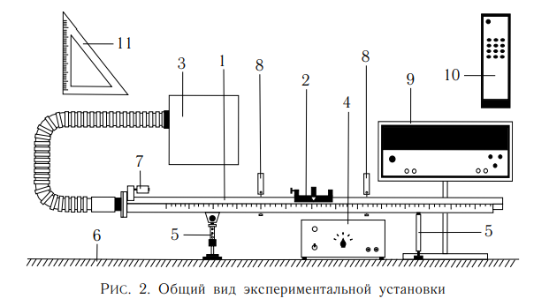
1. Рельс с сантиметровой шкалой на лицевой стороне
2. Тележка
3. Воздушный насос
4. Источник питания насоса ВС 4-12
5. Опоры рельса
6. Опорная плоскость (поверхность стола)
7. Фиксирующий электромагнит
8. Оптические ворота
9. Цифровой измерительный прибор ПКЦ-3
10. Пульт дистанционного управления прибором ПКЦ-3
11. Линейка – угольник

- Результаты прямых измерений и их обработки (таблицы, примеры расчетов).

Задание 1. Измерение времени движения тележки по рельсу с фиксированным углом наклона
Таблица 2
x, м | x', м | $h_{o}$, мм | ${h'}_{o}$, мм
0,22 ± 0,005 | 1,00 ± 0,005 | 167 ± 0,5 | 167 ± 0,5

Таблица 3: Результаты прямых измерений (Задание 1)
№ | Измеренные величины |  |  |  | Рассчитанные величины
 |  |  | 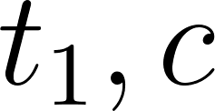 | 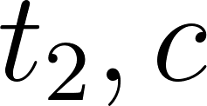 |  | 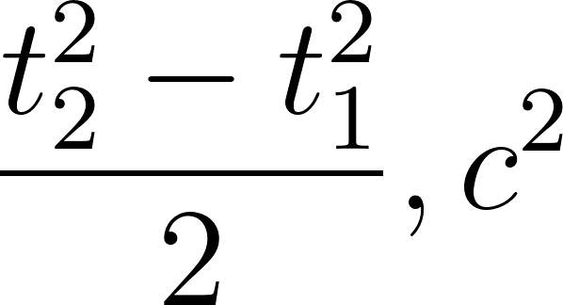
1 | 0,15 | 0,40 | 1,3 | 2,4 | 0,25 | 2,04
2 | 0,15 | 0,50 | 1,3 | 2,8 | 0,35 | 3,08
3 | 0,15 | 0, 70 | 1,2 | 3,4 | 0,55 | 5,06
4 | 0,15 | 0,90 | 1,3 | 3,9 | 0,75 | 6,76
5 | 0,15 | 1,10 | 1,3 | 4,4 | 0,95 | 8,84
Задание 2. Измерение времени движения тележки по рельсу при разных углах наклона рельса к горизонту
Таблица 4: Результаты прямых измерений (Задание 2)
 | 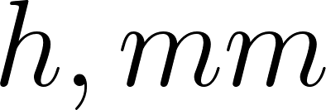 | 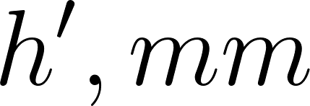 | № |  | 
1 | 177 | 169 | 1 | 1,4 | 4,7
 |  |  | 2 | 1,5 | 4,7
 |  |  | 3 | 1,5 | 4,7
 |  |  | 4 | 1,5 | 4,7
 |  |  | 5 | 1,5 | 4,7
2 | 186 | 170 | 1 | 1,0 | 3,2
 |  |  | 2 | 0,9 | 3,2
 |  |  | 3 | 0,9 | 3,1
 |  |  | 4 | 1,0 | 3,2
 |  |  | 5 | 1,0 | 3,2
3 | 195 | 171 | 1 | 0,8 | 2,6
 |  |  | 2 | 0,7 | 2,6
 |  |  | 3 | 0,8 | 2,6
 |  |  | 4 | 0,8 | 2,6
 |  |  | 5 | 0,8 | 2,6
4 | 204 | 171 | 1 | 0,7 | 2,2
 |  |  | 2 | 0,6 | 2,2
 |  |  | 3 | 0,7 | 2,2
 |  |  | 4 | 0,7 | 2,2
 |  |  | 5 | 0,7 | 2,2
5 | 213 | 172 | 1 | 0,6 | 2,0
 |  |  | 2 | 0,6 | 2,0
 |  |  | 3 | 0,6 | 2,0
 |  |  | 4 | 0,6 | 2,0
 |  |  | 5 | 0,6 | 2,0

n_{p} - количество пластин
ℎ - высота на координате 𝑥 = 0,22 м
ℎ ′ - высота на координате 𝑥 ′ = 1,00 м

- Расчет результатов косвенных измерений (таблицы, примеры расчетов).

Задание 1

Коэффициент a теоретическаязависимости 𝑌 = 𝑎𝑍, с угловым коэффициентом равным ускорению равен:
$$a=\frac{\sum_{i=1}^{N}{Z_{i}{∙Y}_{i}}}{\sum_{i=1}^{N}{Z_{i}^{2}}}≅ 0,109378\frac{м}{с^{2}}$$
Cреднеквадратическое отклонение (СКО) 𝜎𝑎 можно найти по следующей формуле:
$$σ_{a}=\sqrt{\frac{\sum_{i=1}^{N}{(Y_{i}-a∙Z_{i})^{2}}}{(N-1)∙\sum_{i=1}^{N}{Z_{i}^{2}}}}≅0,001414\frac{м}{с^{2}}$$

Абсолютная погрешность коэффициента 𝑎 для доверительной вероятности 𝛼 = 0,90:
$$∆a = 2σ = 0,002828 \frac{м}{с^{2}}$$
Относительная погрешность ускорения:
$$ε_{a} = ∆a / a · 100\% = 2,59\%$$

Задание 2
Таблица 5: Результаты расчетов (Задание 2)
$$N_{ПЛ}$$ | $$\sin{α}$$ | $$〈t_{1}〉±∆t_{1}, c$$ | $$〈t_{2}〉±∆t_{2}, c$$ | $$〈a〉± ∆a,\frac{м}{с^{2}}$$
1 | 0,01025641 | 1,38  $±$ 0,055 | 4,42  $±$ 0,050 | 0,1078  ±  0,0050
2 | 0,020512821 | 1  $±$ 0,058 | 3,14  $±$ 0,055 | 0,2145  ± 0,0149
3 | 0,030769231 | 0,9  $±$ 0,055 | 2,64  $±$ 0,050 | 0,3085  ±0,0272
4 | 0,042307692 | 0,8  $±$ 0,055 | 2,32  $±$ 0,050 | 0,4006  ±0,0353
5 | 0,052564103 | 0,76  $±$ 0,068 | 2,02  $±$ 0,056 | 0,5424  ±0,0059
$N_{ПЛ}$ – количество пластин
$$〈t_{1,2}〉=\frac{1}{N}\sum_{i=1}^{N}{t_{1i,2i}}$$

$$B≡g=\frac{\sum_{i=1}^{N}{(a_{i}∙sinα_{i})-\frac{1}{N}∙\sum_{i=1}^{N}{a_{i}∙\sum_{i=1}^{N}{sinα_{i}}}}}{\sum_{i=1}^{N}{sinα_{i}^{2}-\frac{1}{N}∙(\sum_{i=1}^{N}{sinα_{i})^{2}}}}=9,9147\frac{м}{с^{2}}$$

$A=\frac{1}{N}∙(\sum_{i=1}^{N}{a_{i}-B∙\sum_{i=1}^{N}{sinα_{i})=}}$0,0047
$$σ_{g}=\sqrt{\frac{\sum_{i=1}^{N}{(a_{i}-(A+B∙\sin{α_{i}))^{2}}}}{(\sum_{i=1}^{N}{\sin{α_{i}^{2}}}-\frac{1}{N}∙(\sum_{i=1}^{N}{\sin{α_{i})^{2})∙(N-2)}}}}= 0,50659\frac{м}{с^{2}}$$

- Расчет погрешностей измерений (для прямых и косвенных измерений).

Вычислите значение погрешность ускорения для каждой серии измерений по формуле:
$$∆a=〈a〉∙\sqrt{\frac{(∆x_{и2})^{2}+(∆x_{и1})^{2}}{(x_{2}-x_{1})^{2}}+4∙\frac{(〈t_{1}〉∆t_{1})^{2}+(〈t_{2}〉∆t_{2})^{2}}{(〈t_{2}〉^{2}-〈t_{1}〉^{2})^{2}}}$$
$$‹t›=\frac{\sum_{i=1}^{N}{t_{i}}}{N}$$

- Графики (перечень графиков, которые составляют Приложение 2).

График 1. Зависимость Y от Z

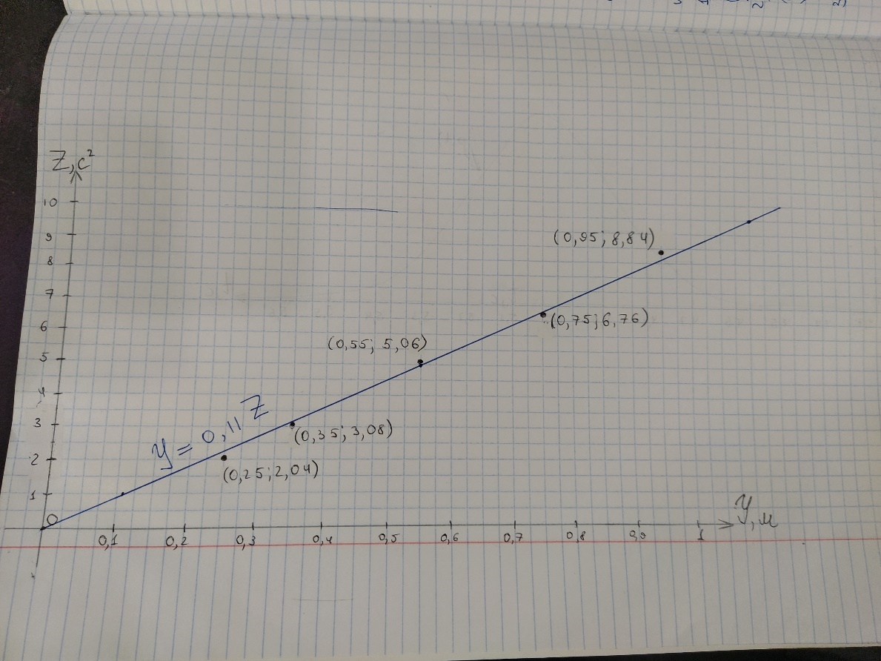

График 2. Зависимость а от sinα

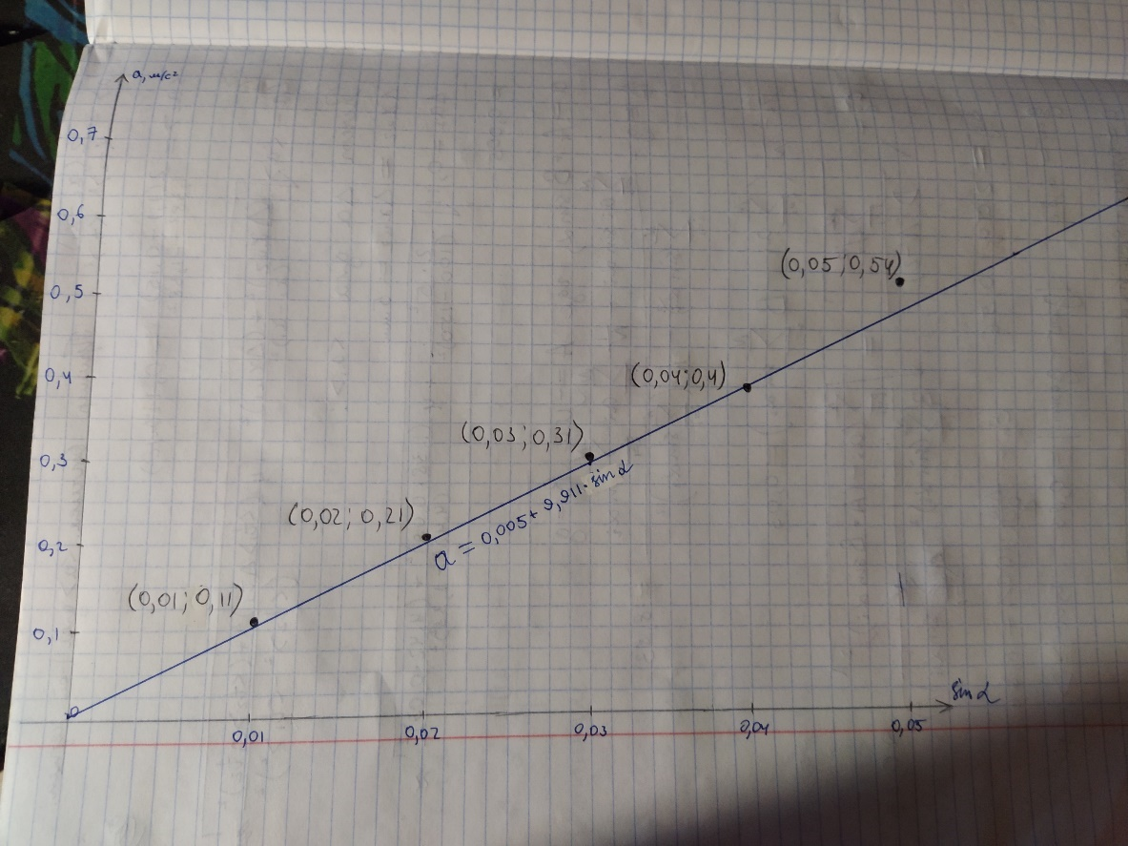

- Окончательные результаты.

$$∆a = 0,002828 \frac{м}{с^{2}}$$
$$ε_{a} = 2,59\%$$
Табличное значение $g$ $= 9,8195$
Экспериментальное $g=9,9147\frac{м}{с^{2}}$
$$∆g=1,01318 \frac{м}{с^{2}}$$
$$ε_{g_{табл}}=\frac{∆g}{g_{табл}}∙100\%=10,22 \%$$

- Выводы и анализ результатов работы.

В ходе проделанной рабаты, мы успешно исследована динамику движения тележки по наклонной плоскости, доказали равноускоренность этого движения, а также определили значение ускорения свободного падения.

По результатам работы можно утверждать, что движение тележки действительно является равноускоренным, поскольку с учётом погрешности ускорения, зависимость получилась линейной.

